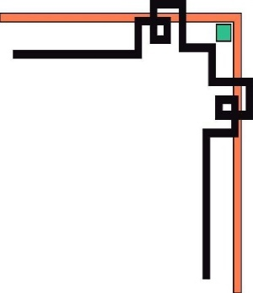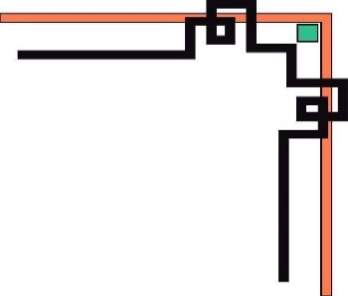

**TRƯỜNG ĐẠI HỌC SƯ PHẠM KỸ THUẬT TP. HCM**

**KHOA CÔNG NGHỆ THÔNG TIN**

**🕯✡🕮🕮✡🕯**



**BÁO CÁO MÔN HỌC**

**LẬP TRÌNH WINDOWS**

**ĐỀ TÀI:**

**PHẦN MỀM VẼ ĐƠN GIẢN**

GVHD: TS. LÊ VĂN VINH

Mã HP:  [192WIPR230579](https://lms.hcmute.edu.vn/enrol/manual/unenrolself.php?enrolid=93822)

SVTH: Lâm Quốc Khánh  
MSSV: 18110301

Tp. Hồ Chí Minh, tháng 5 năm 2020

Mục lục

Phần I – XÂY DỰNG ỨNG DỤNG 3

Phần II – XÂY DỰNG CÁC LỚP 4

Phần II – TÍNH NĂNG 7

1. Đăng nhập 9

2. Giao diện Quản trị viên 10

2.1. Quản lý nhân viên 11

2.2. Quản lý sách 12

2.3. Quản lý chuyên mục sách 16

2.4. Quản lý thành viên 16

2.5. Đổi tên thư viện/ mật khẩu 18

3. Giao diện nhân viên (Librarian) 19

4. Giao diện thành viên (Member) 20

Phần IV – TÍNH CHẤT HƯƠNG ĐỐI TƯỢNG ÁP DỤNG 22

1. Tính đóng gói 22

2. Tính trừu tượng 22

3. Tính kế thừa 23

4. Tính đa hình 23

5. Chồng toán tử 24

6. Công nghệ khác 25

Phần V – PHÂN CÔNG CÔNG VIỆC 26

# Phần I – Giới thiệu ứng dụng

Ứng dụng được xây dựng bằng Winform trên nền .Net Framework 4.7.2

Sourcode gồm 4 project :

* KDrawing : project chính
* KDrawing.KControls : chứa các controls do em định nghĩa
* KDrawing.Models : chứa các lớp, interface, enums
* Vendors.Cyotek.Windows.Forms.ColorPicker : Colorpicker do Cyotek xây dựng, dùng để tạo bảng chọn màu

Gfd

# Phần II – Chức năng

## 1. Vẽ hình, vẽ chữ